HORVÁT KÖZTÁRSASÁG
ESZÉK-BARANYA MEGYE
HERCEGSZÖLLŐSI JÁRÁS
Hercegszöllős, 2015.11.11.

ÉRTESÍTÉS
az animális (állati) hulladék tárolásáról
Értesítjük a Hercegszöllősi járás lakosságát, hogy a pélmonostori állatorvosi rendelő jóvoltából lehetőségük lesz az animális (állati) hulladékot az arra előrelátott tartájba-konténerbe raktározni, amely Hercegszöllősön az állatorvosi rendelő udvarában lesz
2015.11.15-től 2016. február végéig.
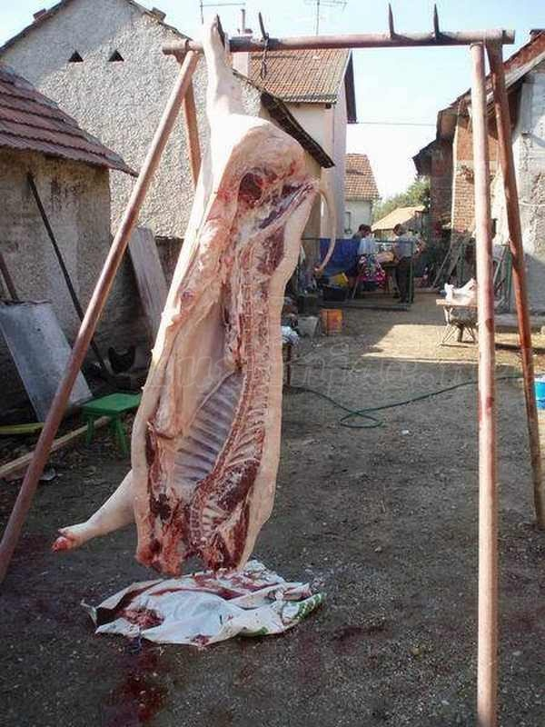

A TARTÁJBA-KONTÉNERBE KIZÁRÓLAG A DISZNÓVÁGÁS UTÁNI ANIMÁLIS (ÁLLATI) HULLADÉKOT RAKHATJÁK.

SZIGORÚAN TILOS AZ ANIMÁLIS (ÁLLATI) HULLADÉKOT AZ ÁRKOKBA ÉS MÁS KÖZTERÜLETEKRE LERAKNI.

A JÁRÁS KOMMUNÁLIS RENDFELÜGYELŐJE ÉS A KOMMUNÁLIS ALKALMAZOTTJAI
ELLENŐRZIK A RENDELET BETARTÁSÁT, AZ ELKÖVETŐK MEG LESZNEK BÜNTETVE.

JÁRÁSI ELÖLJÁRÓ
mg. Sója Dénes

